USTVARJALNO PREŽIVLJANJE PROSTEGA ČASA
27. 11. 2020

Pozdravljeni tretješolci!

Danes bomo izdelali pogrinjek, pripravili mizo za večerjo svoje družine in si ogledali film o BONTONU. Kaj je bonton in kaj si vi pod to besedo predstavljate, preverite z ogledom filma o BONTONU.

Nepovabljenemu gostu je mesto pred vrati.
Žalitvi se najbolje maščujemo z nasmehom.
Neprijaznost na katero naletimo je pogosto samo odmev.

Najprej se udobno namestite in si oglejte film.
Povezava na splet: https://www.youtube.com/watch?v=HuIA-CfAU6Q (pridobljeno na spletu 27.11.2020)

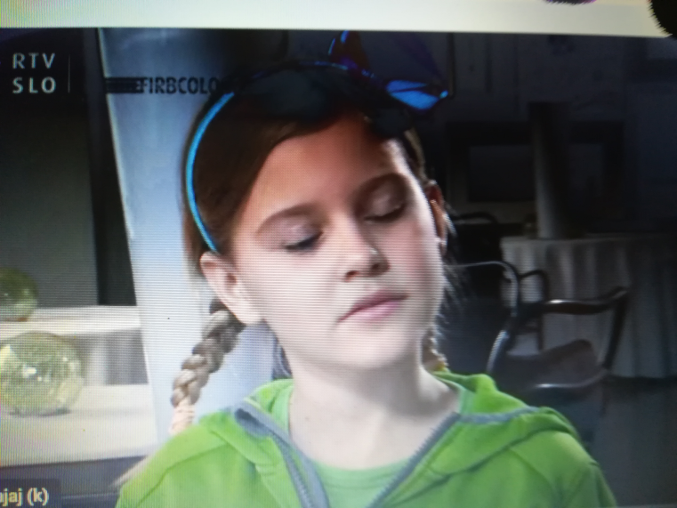

Verjamemo, da ste se veliko novega in koristnega naučili ob gledanju tega kratkega filma. Z novim znanjem in z bujno domišljijo se spomnite, kako boste pripravili mizo za večerjo za vso družino.
Pogrinjek je ta, ki bo popestril vašo jedilno mizo, jo naredil privlačno in zanimivo.

Pazi, da boš pravilno postavil pribor na mizo. Kako boš zgibal servet ali pa kot dekoracijo postavil sveče, rože ... To je tvoj izbor. Nekaj nasvetov spodaj na slikah.

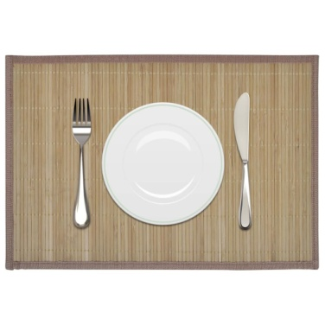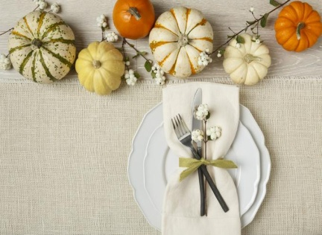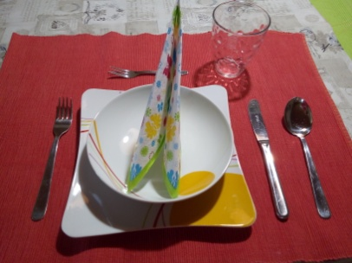

Obilico ustvarjalnih užitkov in zabave ti želita Suzana Kordež in Ana Bregar.

